07.08.2018 г. В библиотеке была оформлена выставка для детей «В мире животных». На ней представлены издания про домашних животных, животных, живущих в водоемах, про насекомых, про птиц и рыб.

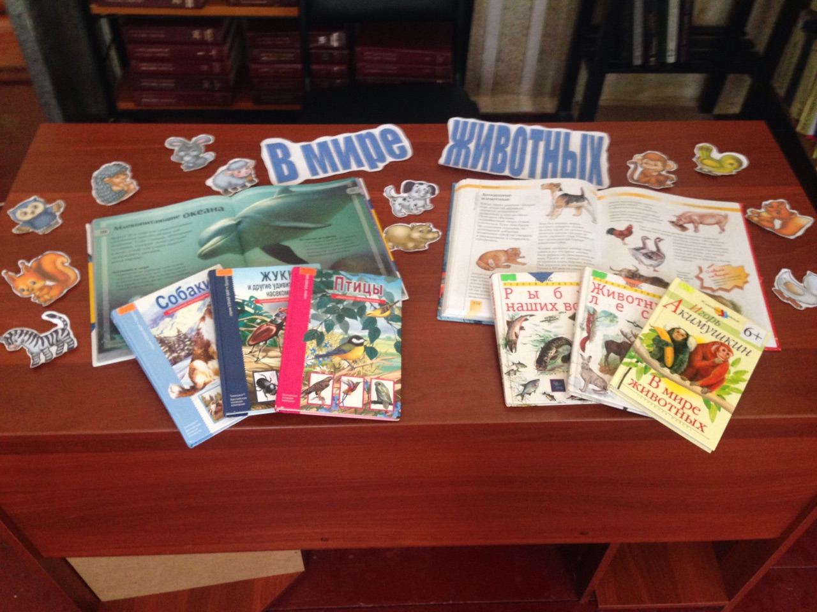

11.08.2018 г. в хуторе Упорном прошло народное гуляние День улиц «Добрые соседи», организаторами которого были дом культуры и библиотека. На празднике были представлены различные номинации, по которым чествовались победители. Коллективом ДК и библиотекарем были подготовлены песни, шуточные конкурсы для детей и многое другое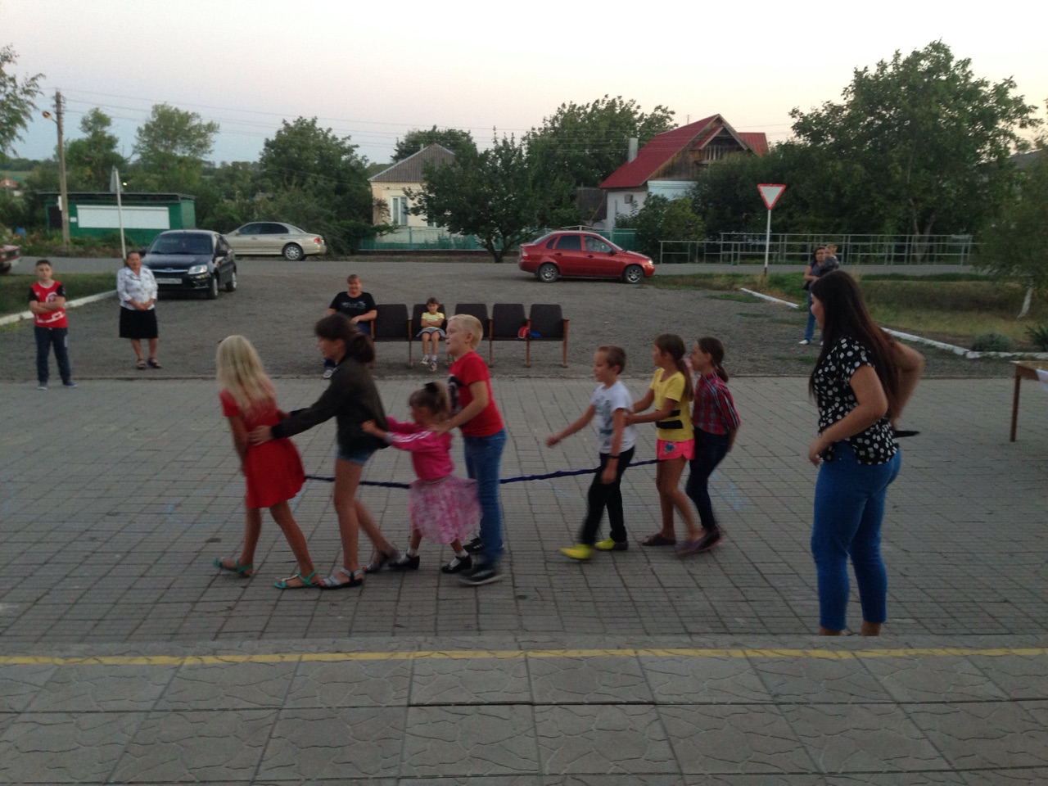.

15.08.2018 г. в библиотеке прошел час общения с молодежью «Здоровым быть модно!» На мероприятии был просмотрен фильм о вреде курения. Прошла лекция про пагубное влияние наркотиков и других психотропных веществ.

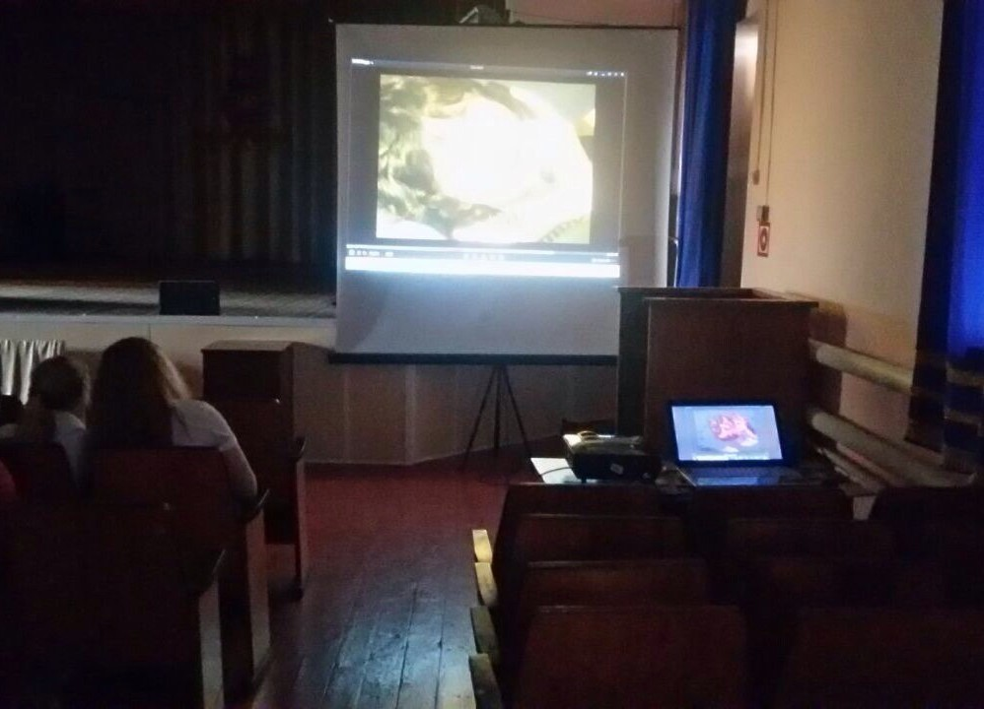

22.08.2018 г. ко дню Государственного флага России в холе ДК библиотекой была оформлена выставка «Гордо реет флаг России» На выставке были представлены книжные издания про Россию в целом, про историю флага. Так же на выставке люди могли найти ответы на следующие вопросы: Что такое флаг России и что он означает? Что такое гимн России? Что такое герб России и многое другое.

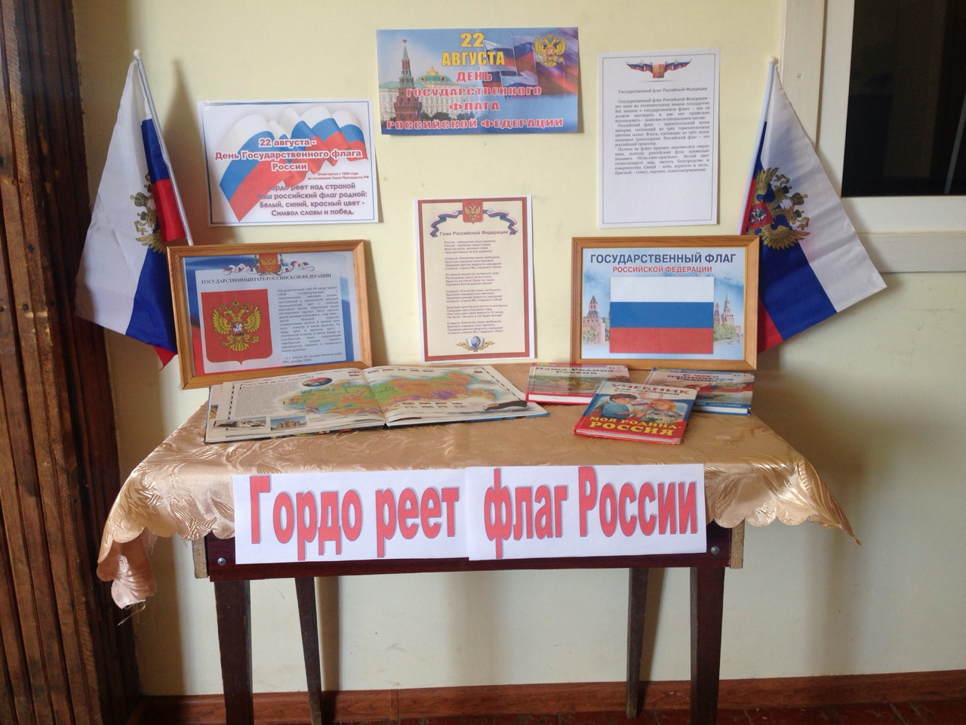

25.08.2018 г. в хуторе Упорном прошла Всероссийская акция «Ночь кино» Библиотекарь Богунова А.С. совместно с культорганизатором ДК Евко В.Н. провели конкурсно-игровую программу «Разноцветный мир кино» и викторину «Кино и книга». Так же в рамках акции были просмотрены советские мультфильмы «Крошка Енот», «Простоквашино» .

